PresseBericht

Ulm / Kronberg (Taunus), 15. September 2009

Neubau mit optimalem Raumklima: energieeffizientes Flächenheizsystem für die Kronthal-Schule

Im beschaulichen Kronberg nördlich von Frankfurt am Main zieht ein Neubau alle Blicke auf sich. In direkter Nachbarschaft zum historischen Stadtzentrum hat der Hochtaunuskreis für die derzeit 240 Schüler der Kronthal-Schule ein neues Grundschulgebäude errichten lassen. Das U-förmige Bauwerk mit seiner schlichten und zeitlosen Glas-Beton-Fassade steht in einem spannenden Kontrast zur baulichen Umgebung, die in der Ortsmitte von Fachwerkhäusern geprägt ist. Gemäß dem Zukunftstrend des nachhaltigen Bauens ist die Schule mit modernster Gebäudetechnik ausgestattet und auch architektonisch so konzipiert, dass ein möglichst energieeffizienter Betrieb möglich ist. Während eine Ganzglasfassade an der Südseite passive solare Wärmegewinne ermöglicht, sorgt das cuprotherm-Flächenheizsystem der Ulmer Wieland-Werke als Kernstück der Gebäudetemperierung für ein optimales Raumklima in der kalten Jahreszeit. Die benötigte Wärmeenergie liefert ein Blockheizkraftwerk mit einer Leistung von 280 Kilowatt, das in Kraft-Wärme-Kopplung auch Strom produziert.

Nachdem das alte Schulgebäude an seine Kapazitätsgrenzen gestoßen war, beschloss der Hochtaunuskreis als Bauherr im Jahr 2005 die Errichtung eines Neubaus. Im Rahmen des Projekts „Hochtaunus-Schulen für das 21. Jahrhundert“ wurde ein Architektenwettbewerb ausgeschrieben, den das Berliner Architekturbüro Dörr Ludolf Wimmer mit seinem Entwurf für sich entschied. Im Herbst 2007 wurde mit den Bauarbeiten begonnen. Die Fertigstellung erfolgte im Sommer 2009, so dass die Schule pünktlich zum neuen Schuljahr 2009/2010 bezogen werden konnte. Das neue Gebäude bietet nicht nur mehr Klassenräume, sondern vor allem auch mehr Fachräume für Zeichnen, Werken und Betreuung außerhalb des klassischen Unterrichts.

Klassischer Estrich und Gussasphalt-Technologie kombiniert
In den Klassenräumen, dem Lehrerzimmer, den Fachräumen sowie im großen Eingangsfoyer an der Südseite des Gebäudes wurde die cuprotherm-Flächenheizung installiert. Insgesamt wurden rund 8.300 Meter des flexiblen Wieland-Kupferrohrs cuprotherm CTX mit der Abmessung 16 x 2 Millimeter für klassischen Estrich verlegt. Der Fußbodenaufbau im Schulgebäude basiert auf einer 30 Millimeter dicken System-Faltplatte, auf welcher die Kupferrohre installiert wurden. Eine 60 Millimeter starke Nassestrichschicht überdeckt die Installation. Um den Bauablauf zu beschleunigen, wurde beschlossen, einen Teil der Flächen mit Gussasphaltestrich zu realisieren. Auch hier setzte die für die Ausführung zuständige Gothaer Heizungstechnik-Firma Exergie GmbH & Co. KG auf die Wieland-Werke AG. Im Bereich des Foyers und der Gänge installierten die Heizungsbauer 5.800 Meter Kupferrohre cuprotherm.blank von Wieland in der Abmessung 14 x 0,8 Millimeter in Gussasphalt-Technologie. Die Gussasphaltflächen wurden ebenfalls mit einem systemtypischen Aufbau realisiert.

Werkstoff Kupfer: diffusionsdicht, langlebig und recyclingfähig
Sowohl mit cuprotherm.blank als auch mit dem flexiblen, gewichtsreduzierten cuprotherm CTX-Rohr profitiert der Bauherr von den bekannten Vorzügen des nachhaltigen Werkstoffes Kupfer. Neben seiner hervorragenden Wärmeleitfähigkeit zeichnet sich das Material durch Langlebigkeit und absolute Sauerstoff-Diffusionsdichtheit aus, wodurch über Jahrzehnte hinaus ein sicherer Betrieb gewährleistet ist. Kupfer ist zudem zu 100 Prozent recyclingfähig und weist daher eine hervorragende Bilanz auf – sowohl unter Gesichtspunkten der Ressourcenschonung als auch der Wirtschaftlichkeit.

Infokasten: cuprotherm CTX ergänzt cuprotherm-Produktfamilie
Als Ergänzung zum klassischen cuprotherm-System bietet die Wieland-Werke AG mit cuprotherm CTX seit 2007 ein besonders flexibles Markenkupferrohr, das dem Anwender einen hohen Montagekomfort und darüber hinaus auch wirtschaftliche Vorteile bietet. Ermöglicht wird dies durch ein leichtes, gewichtsreduziertes Kupferrohr, das mit einer fest haftenden Kunststoffummantelung versehen ist. Hervorragende Verlegeeigenschaften gewährleisten eine schnelle und komfortable Montage. Das neue cuprotherm CTX-Rohr ist eine Lösung für all diejenigen, welche die Qualität und Langlebigkeit des Materials Kupfers schätzen und zugleich ein sicher kalkulierbares, preisstabiles Produkt einsetzen möchten. Als Ergänzung der seit über 25 Jahren bewährten cuprotherm-Familie deckt das neue Rohr Wünsche nach längeren Ringlängen (z. B. 100 Meter) ab und ist zudem für einen sehr breiten Einsatzbereich vorgesehen. So kann cuprotherm CTX zur Flächenheizung und -kühlung, Heizkörperanbindung, Betonkernaktivierung und für Erdkollektoren eingesetzt werden. Die DVGW-Zulassung ermöglicht es, cuprotherm CTX-Rohre auch für die Trinkwasserinstallation zu verwenden.

(4.685 Anschläge)

Autor: Bruno Lukas, Press´n´Relations GmbH, Ulm

Objekt: Kronthal-Schule, Kronberg (Taunus)

Bauherr und Projektsteuerung: Hochtaunuskreis – Kreisausschuss, Fachbereich Hochbau, Bad Homburg, www.hochtaunuskreis.de

Generalunternehmer: ANES Bauausführung Berlin GmbH, www.anesbau.de

Planung: Dörr Ludolf Wimmer Gesellschaft von Architekten mbH, Berlin, www.dlw-architekten.de

TGA-Planung und TGA-Bauteilung: RCI GmbH, Frankfurt, www.rci.de

Installation Heizungssystem: Exergie GmbH & Co. KG, Inh. Dirk Lind, Gotha, www.x-rg.de

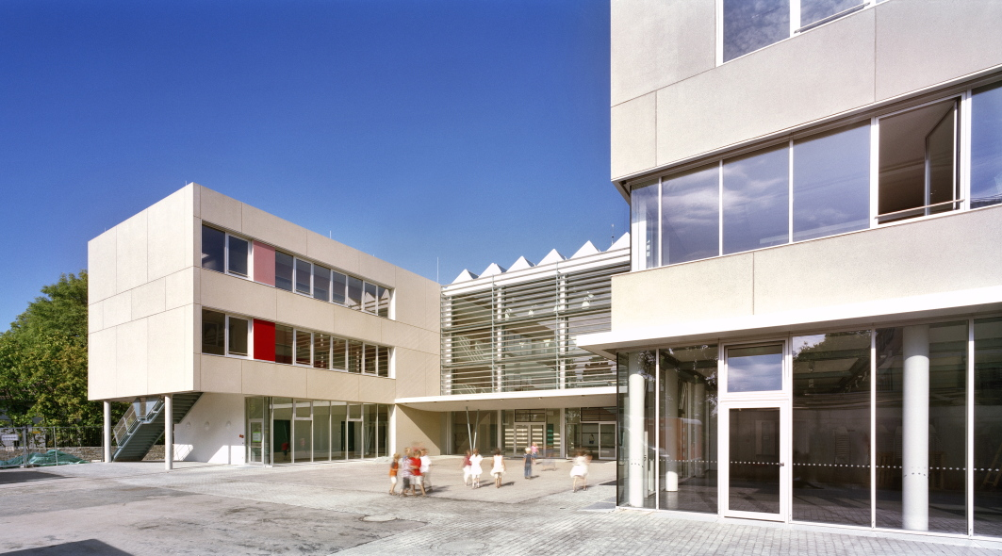

Das neue Schulgebäude in Kronberg. Bildquelle: Werner Huthmacher

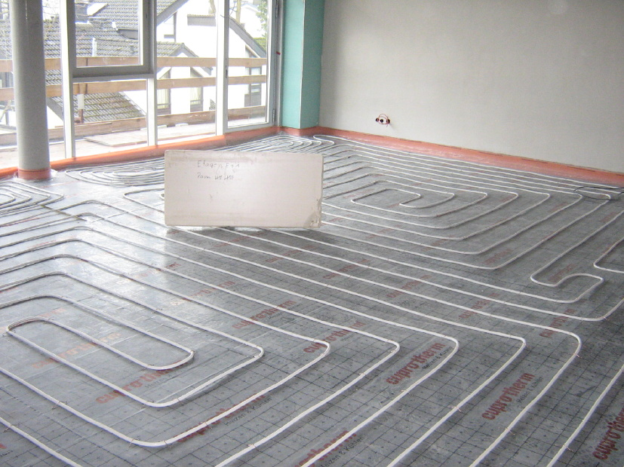
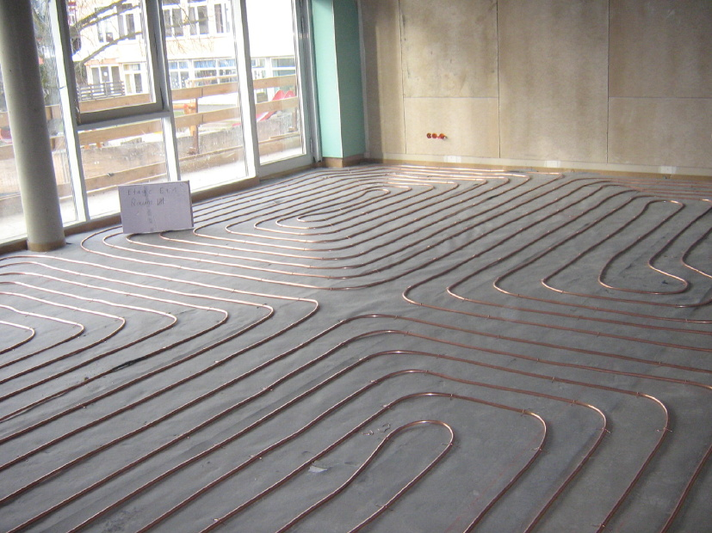

Heizungsrohre in der cuprotherm.blank Ausführung für Gussasphalt

8.300 Meter cuprotherm-Rohre wurden in den Klassenräumen verlegt

Bildmaterial zu dieser Presseinformation steht für Sie unter
www.press-n-relations.de unterhalb der dort veröffentlichten
Meldung zum Download bereit.

Weitere Informationen:  Wieland-Werke AG  Karin Maier, Pressesprecherin  Graf-Arco-Straße 36 - 89079 Ulm  Telefon: 0731-944-2663  Telefax: 0731-944-42663  karin.maier@wieland.de  www.wieland-haustechnik.de | Pressearbeit:  Press’n’Relations GmbH  Bruno Lukas  Magirusstraße 33 - 89077 Ulm  Telefon: 0731-9628717  Telefax: 0731-9628797  blu@press-n-relations.de  www.press-n-relations.de

Die Wieland-Gruppe ist einer der weltweit führenden Hersteller von Halbfabrikaten und Sondererzeugnissen aus Kupfer und Kupferlegierungen: Bänder, Bleche, Rohre, Stangen, Drähte und Profile sowie Gleitelemente, Rippenrohre und Wärmetauscher. Die Produkte aus mehr als 100 verschiedenen Kupferwerkstoffen werden vorrangig in der Elektronik und Elektrotechnik eingesetzt. Weitere wichtige Abnehmerbranchen sind die Automobilindustrie, das Bauwesen, die Kälte-/Klima- und Heizungstechnik sowie der Maschinen- und Apparatebau. Gemeinsam mit den Kunden entwickelt das Unternehmen Lösungen für individuelle und industrielle Anwendungen. Die Wieland-Gruppe umfasst mehr als 30 produzierende Gesellschaften, Schneidcenter und Handelsunternehmen in Europa, China, Singapur, Südafrika sowie in den USA. Zur Wieland-Werke AG gehören vier Werke in Ulm, Velbert-Langenberg, Villingen-Schwenningen und Vöhringen. Entwicklung sowie Produktion und Vertrieb sind nach DIN EN ISO 9001 zertifiziert. Darüber hinaus verfügt das Unternehmen über ein akkreditiertes Prüf- und Zertifizierlabor. Die Werke in Deutschland sind gemäß der internationalen Umweltnorm DIN EN ISO 14001 zertifiziert, das größte Werk in Vöhringen ist nach dem europäischen Umweltstandard EMAS validiert. Der Umsatz der Wieland-Gruppe betrug im Geschäftsjahr 2007/2008 2.925 Mio. Euro. Der Exportanteil lag bei 66 Prozent. Weltweit beschäftigt Wieland rund 6.500 Mitarbeiter, davon über 4.000 in Deutschland.

